ИНФОРМАЦИЯ
Осторожно, тонкий лед!

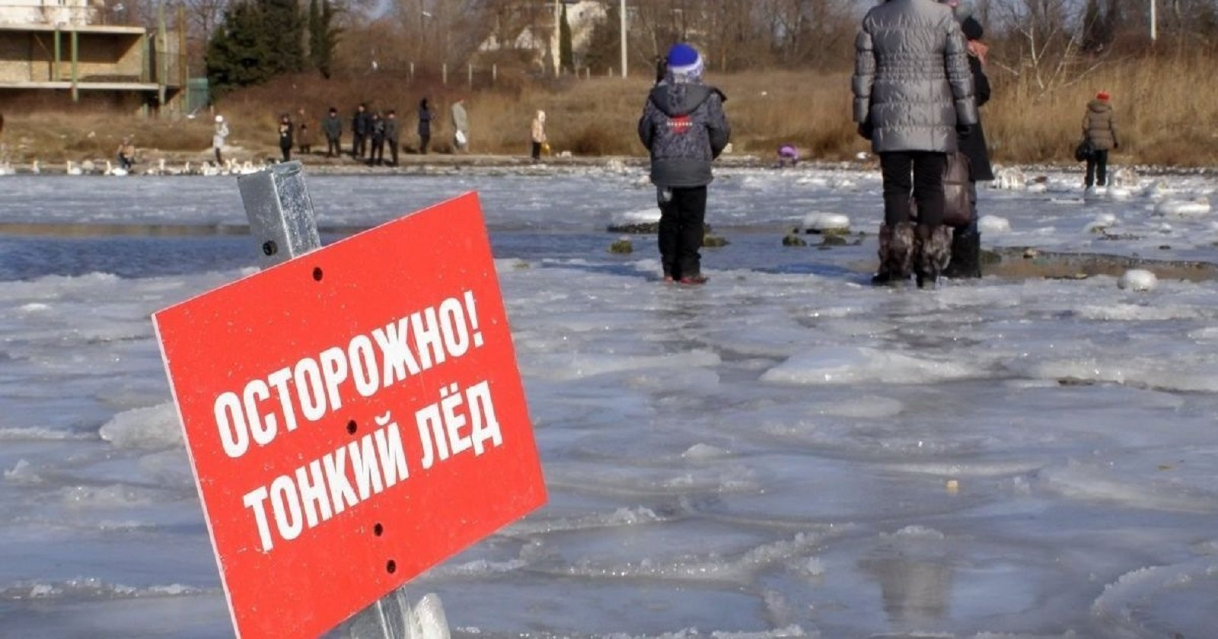
Не выходите на тонкий лед в начале зимы и в начале весны!

Запомните: весной лед ломается бесшумно, а в начале зимы с хрустом и треском; берите палку, чтобы прощупывать перед собой путь;
в начале зимы наиболее опасна середина водоема, а в конце - участки возле берега.

Если вы стали свидетелем происшествия, немедленно сообщите об этом по телефону службы спасения

112 (звонок бесплатный) или 101

Осенний лед в период с ноября по декабрь, то есть до наступления устойчивых морозов, непрочен. Скрепленный вечерним или ночным холодом, он еще способен выдерживать небольшую нагрузку, но днем, быстро нагреваясь от просачивающейся через него талой воды, становится пористым и очень слабым, хотя сохраняет достаточную толщину
Что же нужно знать и помнить, если все же пришлось выйти на лед?
Во-первых, лучше всего не испытывать судьбу и не выходить на лёд пока его толщина не достигнет 12 сантиметров, тем более одному.
Во-вторых, выходить на лёд и идти по нему безопаснее всего там, где уже прошли люди (по следам, тропинкам). Если же приходится выходить на лёд первым, необходимо осмотреться: не просел ли лёд, нет ли вмёрзшей растительности, далеко ли полыньи. Хорошо иметь с собой крепкую и длинную палку. Передвигаться по неокрепшему и нехоженому льду следует, не отрывая ног ото льда.
В-третьих, следует опасаться мест, где лед покрыт снегом. Снег, покрывая лед, действует, как одеяло. Поэтому под снегом лед нарастает значительно медленнее.
Один из опознавательных признаков прочности льда – его цвет. Во время оттепели или дождей лед становится белым (матовым), а иногда и желтоватым (значит, он не прочен). Надежный ледяной покров имеет синеватый или зеленоватый оттенок.

